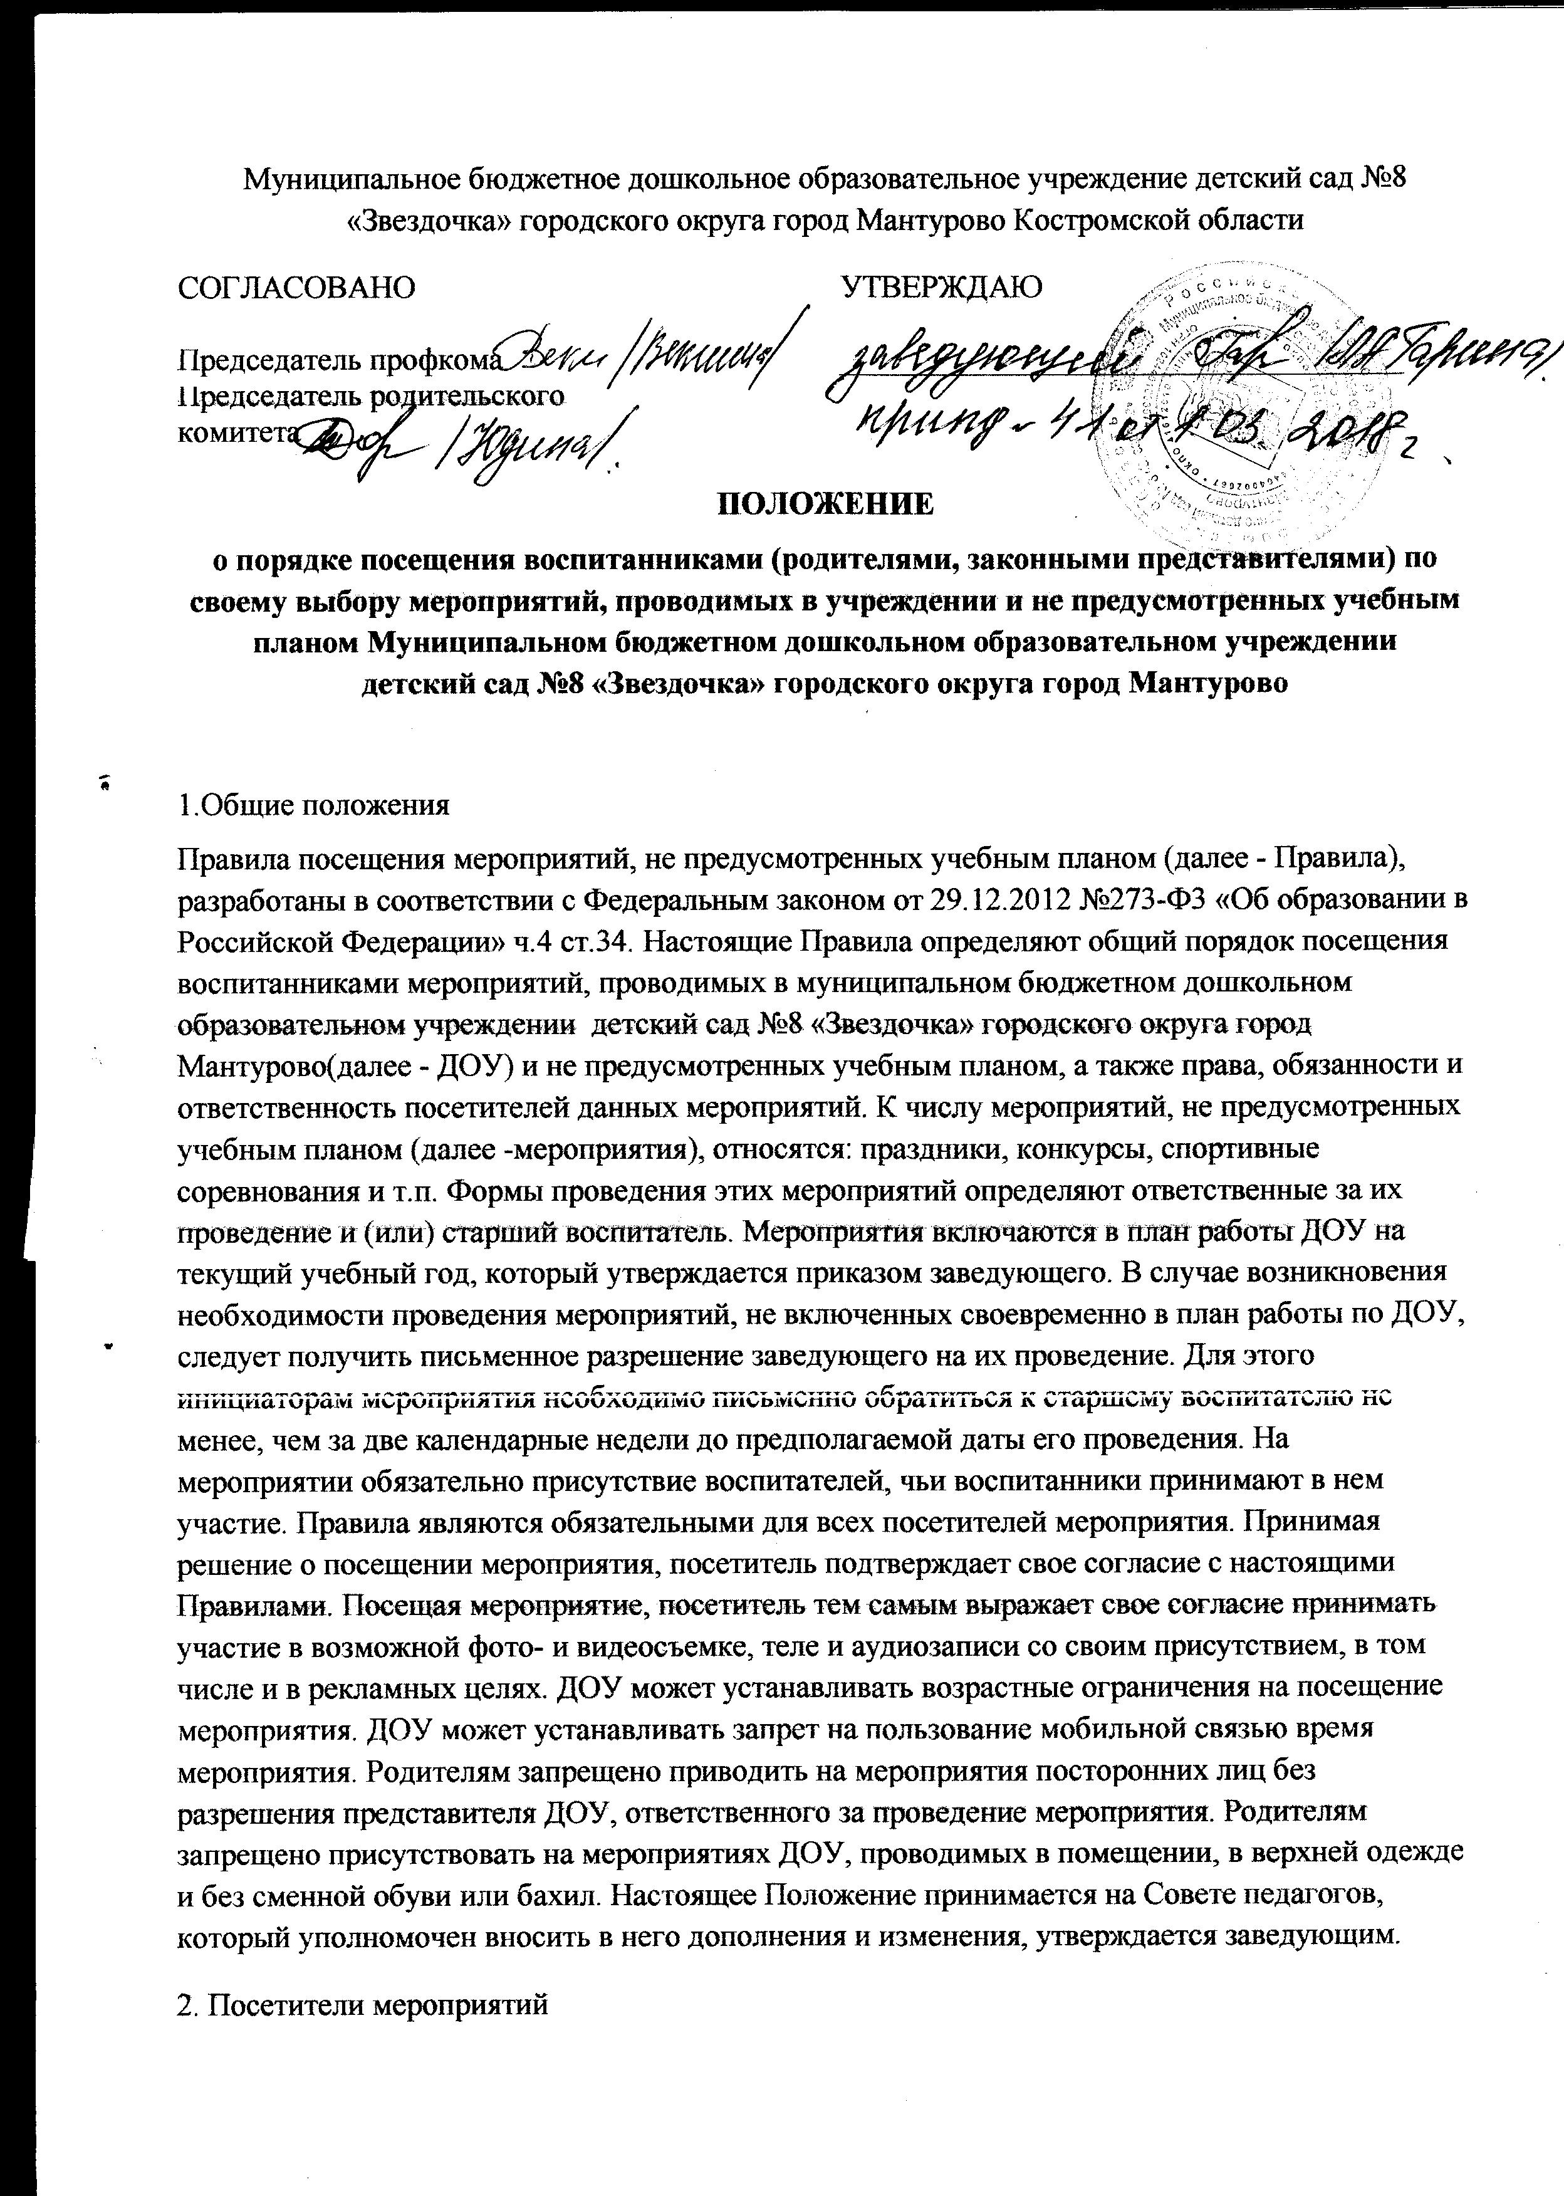Посетителями мероприятий являются

- воспитанники ДОУ, являющиеся непосредственными участниками мероприятия;

- иные физические лица, являющиеся непосредственными участниками мероприятия;

- воспитанники ДОУ, являющиеся зрителями на данном мероприятии;

- родители (законные представители воспитанников);

- работники ДОУ;

- сторонние физические лица.

3. Права, обязанности и ответственность посетителей мероприятий

Все посетители имеют право:

- на уважение своей чести и достоинства;

- проведение фото- и видеосъемки, аудиозаписи.

Зрители и гости имеют право

- приносить с собой и использовать во время проведения спортивных соревнований:

- флаги с размером полотнища до 80X100 см на пластиковом пустотелом древке длиной до 100 см;

- дудки и трещотки (пластиковые).

Ответственные лица имеют право удалять с мероприятия гостей и зрителей, нарушающих настоящие правила.

Все посетители обязаны:

- соблюдать настоящие правила и регламент проведения мероприятия;

- бережно относиться к помещениям, имуществу и оборудованию ДОУ;

- уважать честь и достоинство других посетителей мероприятия. Участники обязаны присутствовать на мероприятии в одежде и обуви, соответствующей его регламенту. Участники, зрители и гости обязаны:

- поддерживать чистоту и порядок на мероприятиях;

- выполнять требования ответственных лиц

- незамедлительно сообщать ответственным лицам о случаях обнаружения подозрительных предметов, вещей, о случаях возникновения задымления или пожара;

- при получении информации об эвакуации действовать согласно указаниям ответственных лиц, соблюдая спокойствие и не создавая паники.

Ответственные лица обязаны:

- лично присутствовать на мероприятии;

- обеспечивать доступ посетителей на мероприятие;

- осуществлять контроль соблюдения участниками, зрителями и гостями настоящих Правил;

- обеспечивать эвакуацию посетителей в случае угрозы и возникновения чрезвычайных ситуаций.

Посетителям мероприятий запрещается:

- присутствовать на мероприятии в верхней, пляжной, спортивной, специализированной, рваной или грязной одежде и обуви;

- приносить с собой и (или) употреблять алкогольные напитки, наркотические и токсические средства;

- приносить с собой оружие, огнеопасные, взрывчатые, пиротехнические, ядовитые и пахучие вещества, колющие и режущие предметы, стеклянную посуду и пластиковые бутылки, газовые баллончики;

- вносить большие портфели и сумки в помещение, в котором проводится мероприятие; - курить в помещениях и на территории ДОУ;

- приводить и приносить с собой животных;

- проникать в служебные, производственные и другие технические помещения ДОУ;

- повреждать элементы оформления и оборудование мероприятия;

- совершать поступки, унижающие или оскорбляющие человеческое достоинство других посетителей, работников ДОУ; наносить любые надписи в здании ДОУ, а также на прилегающих к ДОУ территориях и внешних стенках ДОУ;

- использовать площади ДОУ для занятий коммерческой, рекламной и иной деятельностью, независимо от того, связано ли это с получением дохода или нет;

- осуществлять агитационную или иную деятельность, адресованную неограниченному расовой, религиозной, национальной розни, оскорбляющую посетителей, работников ДОУ;

- проявлять неуважение к посетителям, работникам ДОУ;

- приносить с собой напитки и еду (в том числе мороженое).

Посетители, нарушившие настоящие Правила, могут быть не допущены к другим мероприятиям, проводимым в ДОУ. Посетители, причинившие ДОУ ущерб, компенсируют его, а также несут иную ответственность в случаях, предусмотренных действующим законодательством.

4. Порядок посещения мероприятий

Вход для посетителей в помещение, в котором проводится мероприятие, открывается за 10 минут до его начала. Вход посетителей на мероприятие после его начала разрешается только по согласованию с ответственным лицом. Участники и зрители проходят на мероприятие в соответствии с его регламентом. Посетители неопрятного вида на мероприятие не допускаются (администрация оставляет за собой право оценивать соответствие внешнего вида посетителей формату и имиджу мероприятия). Доступ на мероприятие запрещен агрессивно настроенным лицам, а также лицам в состоянии алкогольного или наркотического опьянения, факт которого определяют